SISTEM DE DESCHIDERE CU SENZOR ULTRASONIC
STUDENT : MATEI RADU-MIHAI
CADRU DIDACTIC ÎNDRUMĂTOR : TUFAN CLAUDIU

SCURT REZUMAT AL LUCRĂRII
Scopul acestei lucrări este realizarea unui sistem de închidere-deschidere inteligent , activat cu ajutorul datelor înregistrate de un detector de proximitate. Pentru realizarea proiectului se folosesc două plăci breadboard cu 830 de puncte , o placă de dezvoltare ESP32 , diferiți senzori , precum și alte elemente de circuit. Circuitul este realizat pe breadboard-urile menționate iar programul încărcat în placa ESP32 este realizat în aplicația Arduino IDE.
Cuvintele cheie ale acestei lucrări : circuit , senzor , motor , pin , program , aplicatie.

1. INTRODUCERE
Lucrarea presupune realizarea unui circuit în care un servomotor ( Micro Servo SG90 ) primește datele înregistrate de senzor ultrasonic ( HC-SR04 ) și îsi schimba poziția raportându-se la datele înregistrate. În funcție de poziția în care se află servomotorul , pe breadboard va fi aprins unul dintre led-urile instalate ( unul roșu și unul verde ), led-ul roșu corespunzând poziției “ Closed “ , iar cel verde corespunzând poziției “ Opened “. De asemenea, unul dintre aceste două mesaje ( “Opened” sau “Closed” ) va fi afișat pe un ecran LCD 16x2 .
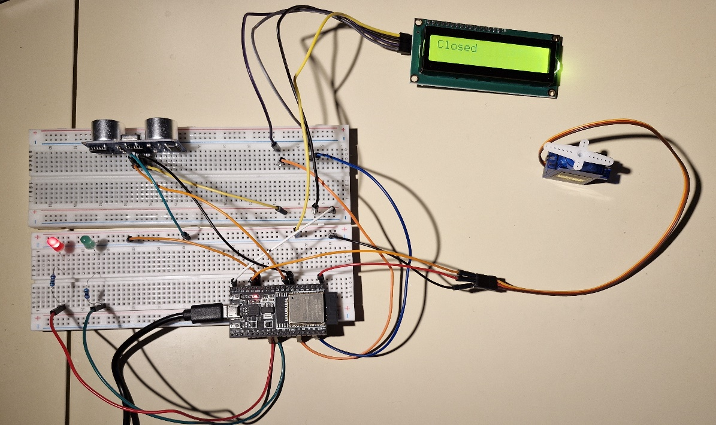

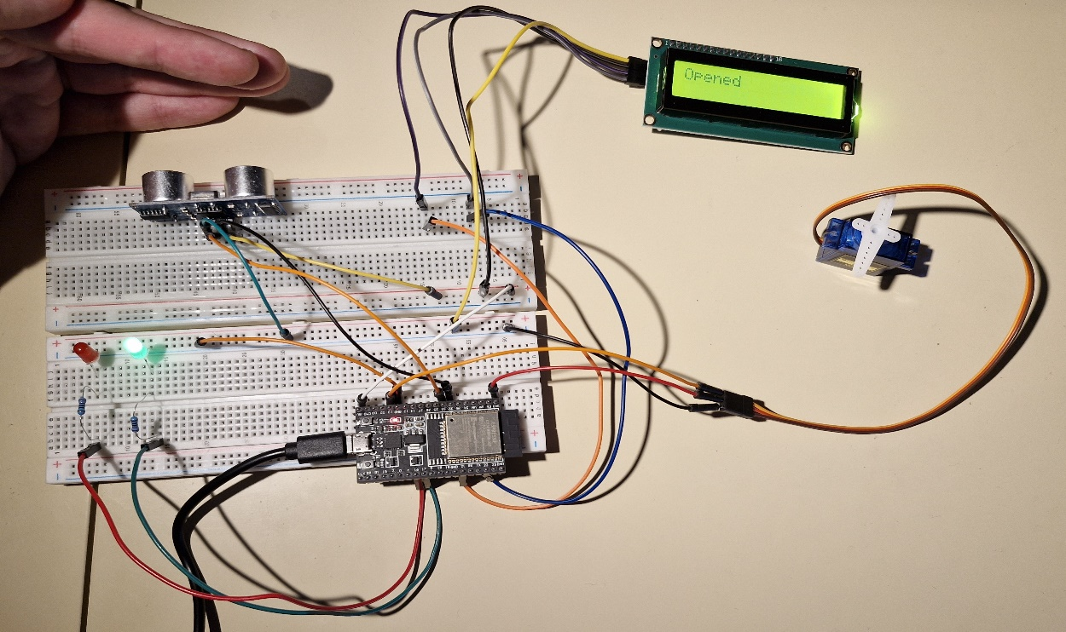

Un sistem de închidere-deschidere cu senzor de proximitate poate avea numeroase aplicații și beneficii in diferite domenii:
- Acces controlat în clădiri și spații securizate: Sistemele de deschidere cu senzor de proximitate sunt adesea folosite pentru a controla accesul în clădiri și în anumite zone securizate. Acestea pot fi utilizate pentru a înlocui sistemele tradiționale de chei sau carduri de acces, oferind o modalitate mai eficientă și mai sigură.
- Sisteme de securitate în locuințe: În locuințe și apartamente, sistemele de deschidere cu senzor de proximitate pot fi integrate în sistemele de securitate pentru a controla accesul în incintă. Acestea pot fi utilizate, de exemplu, pentru a debloca ușile atunci când proprietarul sau oaspeții se află în apropiere.
- Sisteme de iluminat: Senzorii de proximitate pot fi, de asemenea, utilizați în sisteme de iluminat pentru a detecta prezența persoanelor într-o anumită zonă și pentru a ajusta automat nivelurile de lumină în funcție de necesități. Aceasta poate duce la economii de energie și la îmbunătățirea confortului.
- Acces la automobile: Mulți producători de automobile integrează sisteme de deschidere cu senzor de proximitate în vehiculele lor pentru a oferi o modalitate mai convenabilă de a intra și ieși din mașină. Aceste sisteme permit șoferilor să deblocheze și să înceapă mașina fără a fi nevoie să folosească cheia fizică.

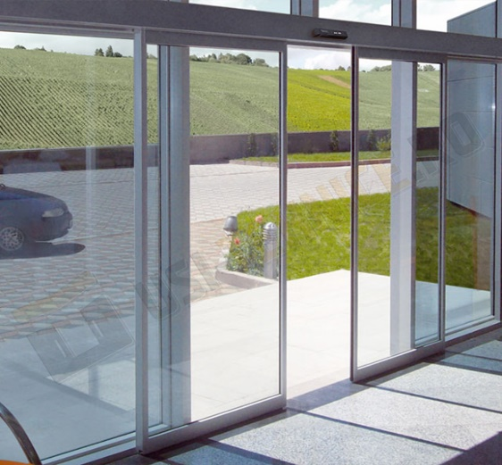
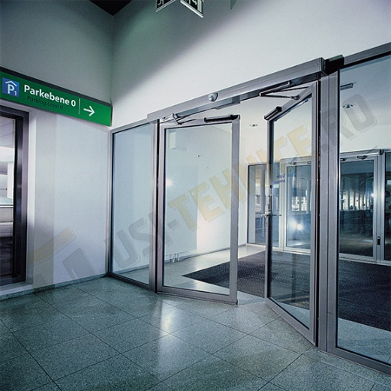

2. DESCRIERE FUNCȚIONALĂ
- Se realizează circuitul complet si se conectează toate elementele de circuit la breadboard-uri.
- După finalizarea schemei circuitului , se conectează placa ESP32 la calculator cu ajutorul unui cablu Micro USB.
- Codul scris în aplicația Arduino IDE este încărcat și transmis către placa ESP32.
- Elementele de circuit primesc instrucțiunile transmise prin Arduino.
- Senzorul ultrasonic HC-SR04 inregistrează, în intervale de câte o secundă, timpul care a trecut între momentul emiterii undei sonore și momentul receptării ei.
- Dacă timpul înregistrat de receptorul senzorului (în care unda a fost reflectată de obiectul cel mai apropiat de acesta) este mai mic sau egal decât timpul stabilit în cod , programul execută următoarele instrucțiuni : servomotorul își schimbă poziția ,rotindu-se la 90 de grade , LED-ul verde , aflat pe unul dintre breadboard-uri , se aprinde iar pe ecranul LCD este afișat mesajul „Opened”.
- În caz contrar , servomotorul rămâne în poziția inițială , LED-ul roșu , aflat pe unul dintre breadboard-uri , se aprinde iar pe ecranul LCD este afișat mesajul „Closed”.

3. ELEMENTELE DE CIRCUIT

- Placă ESP32
O placă ESP32 este un microcontroller cu WiFi și Bluetooth integrat, care oferă o serie de caracteristici și capacități avansate pentru dezvoltarea rapidă a aplicațiilor IoT (Internet of Things). Seria ESP32 folosește un microprocesor Tensilica Xtensa LX6 în variante dual-core și single-core.
ESP32 vine cu modul WiFi și Bluetooth integrate, permițând comunicație wireless fără fir cu alte dispozitive sau rețele. Aceasta face posibilă conectarea la internet și comunicarea cu alte dispozitive inteligente .
Placa ESP32 are o varietate de interfețe periferice, inclusiv GPIO-uri digitale și analogice, I2C, SPI, UART, I2S și multe altele. Aceste interfețe permit conectarea și controlul diferitelor senzori, actuatori și alte dispozitive periferice.
Datorită caracteristicilor sale avansate și a prețului accesibil, plăcile ESP32 sunt populare printre ingineri și dezvoltatori de produse care doresc să creeze aplicații IoT sau proiecte de automatizare .

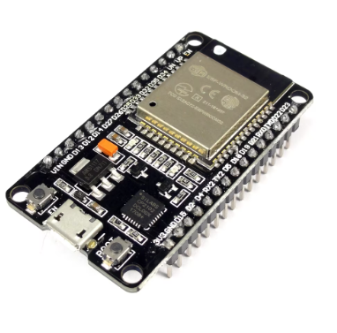

Placă ESP32
- LED ( Light Emitting Diode )
Un LED (Light Emitting Diode) este un dispozitiv semiconductor care emite lumină atunci când este traversat de curent electric într-o singură direcție.

LED-urile sunt cunoscute pentru eficiența lor energetică ridicată în comparație cu alte surse de lumină, cum ar fi becurile incandescente sau cele fluorescente compacte. Ele produc mai multă lumină pe unitatea de energie consumată, ceea ce le face economice din punct de vedere al energiei și durabile în utilizare.

Acestea folosesc foarte puțină energie electrică (aproximativ 15-30 mA pentru un LED standard de 5 mm) și pot dura pentru totdeauna . Unul dintre cele mai comune tipuri de LED-ul este LED-ul roșu de 5 mm. Dimensiunea de 5 mm se refera la diametrul LED-ului, iar rosu reprezintă culoarea pe care o emite atunci când este alimentat.

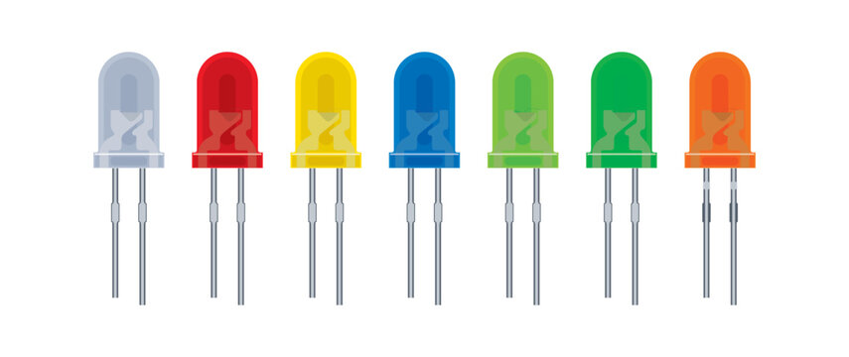

- Senzor ultrasonic HC-SR04
Un senzor ultrasonic funcționează pe baza principiului emiterii și recepției undelor sonore ultrasonice pentru a măsura distanța față de un obiect. Senzorul constă în două componente de bază : un emițător și un receptor. Emițătorul este folosit pentru a genera o undă sonoră la aproximativ 40 kHz. Atunci când se află un obiect în fata emitătorului , unda este reflectată înapoi la receptor. Emițătorul generează o undă sonoră pentru aproximativ 10 microsecunde.

Calculul distanței dintre obiect si emițătorul senzorului:
Folosind viteza sunetului ( 0.034 cm / μs ) , se poate calcula distanța dintre senzor si obiectul respectiv , folosind formula :
d = $\frac{t v}{2}$ (1)
, unde d este distanța dintre obiect și senzor exprimată în centimetri , t este timpul care a trecut până când unda s-a întors la receptor și v este viteza sunetului ( 0.034 cm / μs ) .

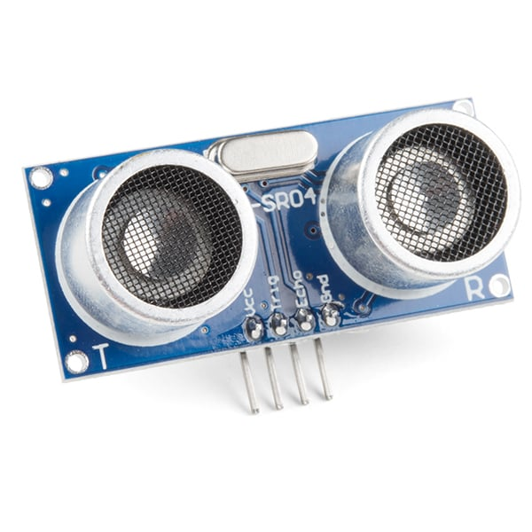

Senzor ultrasonic HC-SR04

- Servomotor SG90
Un servomotor este un tip special de motor electric utilizat pentru a controla cu precizie poziția sau mișcarea unui mecanism sau unui obiect. Acesta funcționează în mod similar cu un motor electric obișnuit, dar este echipat cu un dispozitiv de control și un mecanism de feedback care îi permite să execute mișcări precise în funcție de semnalele primite.
Servomotorul inclus în proiect își poate roti mecansimul între 0 și 180 de grade.
Pentru a controla mișcarea unui servomotor , trebuie să îi trimitem un semnal PWM.
PWM (Pulse Width Modulation) este o tehnică utilizată în electronică pentru a modula lățimea impulsurilor unui semnal cu durată fixă, denumit semnal de control sau semnal de intrare.

Un semnal de control cu durată fixă este generat de un dispozitiv de control, cum ar fi un microcontroler sau un circuit integrat. Acest semnal are o perioadă fixă și o frecvență stabilă, dar lățimea impulsurilor variază.

Prin ajustarea lățimii impulsurilor semnalului de control, putem modula efectiv cantitatea de energie livrată încărcăturii. În Arduino există o librărie specială pentru controlarea servomotoarelor.
Servomotoarele sunt folosite într-o varietate de aplicații care necesită mișcări precise și controlate, cum ar fi robotică, automatizare industrială, aviație, vehicule telecomandate, imprimante 3D și multe altele. Fiabilitatea, precizia și flexibilitatea lor le fac un element esențial într-o gamă largă de domenii și aplicații tehnologice.
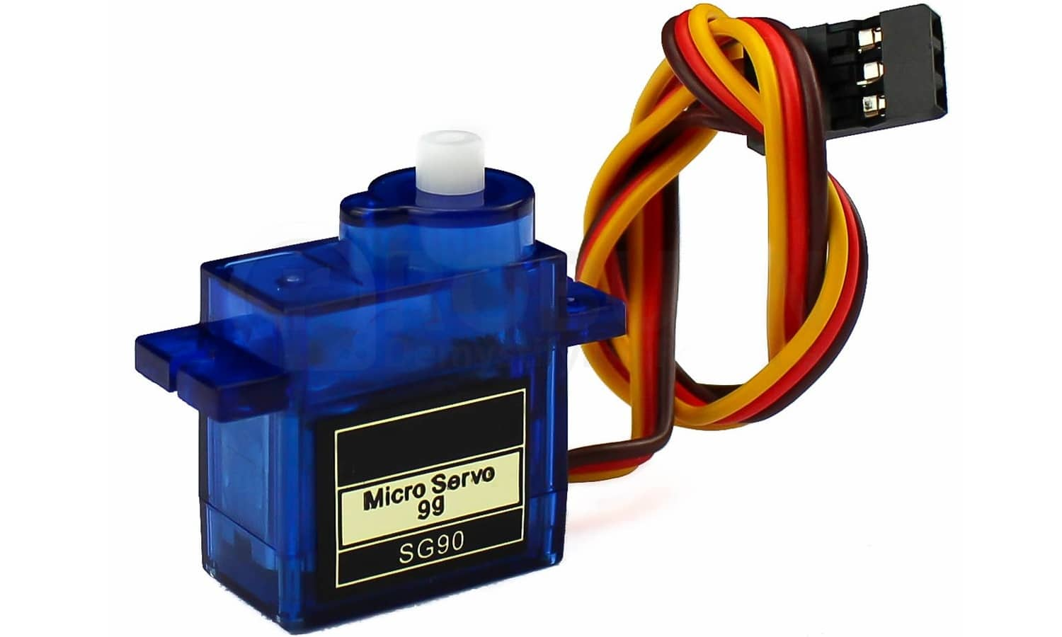

Servomotor SG90

- LCD 16x2
Un LCD 16x2 este un tip de afișaj cu cristale lichide ( Liquid Crystal Display ) care are capacitatea de a afișa două linii de text, fiecare cu 16 caractere. Acesta este unul dintre cele mai comune și populare tipuri de afișaje LCD utilizate într-o varietate de aplicații, cum ar fi dispozitive electronice, roboți, sisteme de control, prototipuri și multe altele.
LCD-urile folosesc cristale lichide ca element principal de afișare. Aceste cristale lichide sunt dispuse între două substraturi de sticlă sau plastic și reacționează la câmpurile electrice pentru a schimba orientarea luminii și a crea imagini sau text.
Multe modele de LCD 16x2 vin cu o iluminare din spate (backlight), care permite afișarea informațiilor și în condiții de lumină redusă sau întuneric. Aceasta face afișajul mai ușor de citit în diverse medii de lucru.
LCD-urile 16x2 sunt proiectate să fie ușor de utilizat cu microcontrolere sau alte dispozitive electronice. Ele sunt adesea controlate prin intermediul unor linii de date și semnale de control, ceea ce le face potrivite pentru o varietate de aplicații.
Datorită dimensiunii sale compacte, versatilității și ușurinței de utilizare, LCD-urile 16x2 sunt foarte populare printre ingineri și dezvoltatori de produse care doresc să adauge o interfață de afișare simplă în proiectele lor electronice.

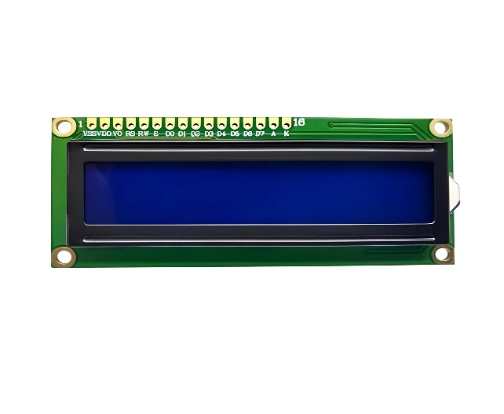

LCD 16x2
4. EXPLICAREA CIRCUITULUI

Am conectat , prin fire conductoare , pinul Gnd de pe ESP32 la o linie de puncte de pe breadboard pentru a putea conecta mai multe elemente de circuit la aceeași linie. Am repetat procesul și pentru pinul 5V de alimentare.
Se conectează pe primul breadboard senzorul ultrasonic HC-SR04 cu pinul GND(Ground) la linia de puncte Ground conectata la placa ESP3 , pinul Echo conectată la pinul GPIO33 de pe ESP iar pinul Trigg conectat la GPIO32. Pinul Echo oferă informații cruciale despre timpul de întoarcere al undelor sonore și este esențial în măsurarea distanțelor. Pinul Trigg este un pin de intrare utilizat pentru a declanșa începerea unei secțiuni de emisie de unde sonore de către senzor. De asemenea , se conectează și pinul de alimentare al senzorului la linia de puncte conectată la pinul 5V al placuței ESP32.
Conectăm pinul Ground (conectat prin firul negru) al servomotorului la linia de puncte Ground de pe breadboard , pinul de alimentare (firul roșu) la 3V3 și pinul de Output ( firul portocaliu ) la GPIO13 de pe ESP.
Pe același breadboard conectăm și panoul LCD cu pinul Gnd la Ground , pinul de alimentare la linia de puncte corespunzătoare pinului 5V de pe ESP, și ceilalți pini(SDA și SCL) la GPIO21 si GPIO22.
Am adăugat pe al doilea breadboard două LED-uri (unul roșu și unul verde) pe care le-am înseriat cu rezistente de 220 de ohmi (pentru a nu se arde) și le-am conectat la pinii GPIO16 si GPIO17 de pe ESP32.

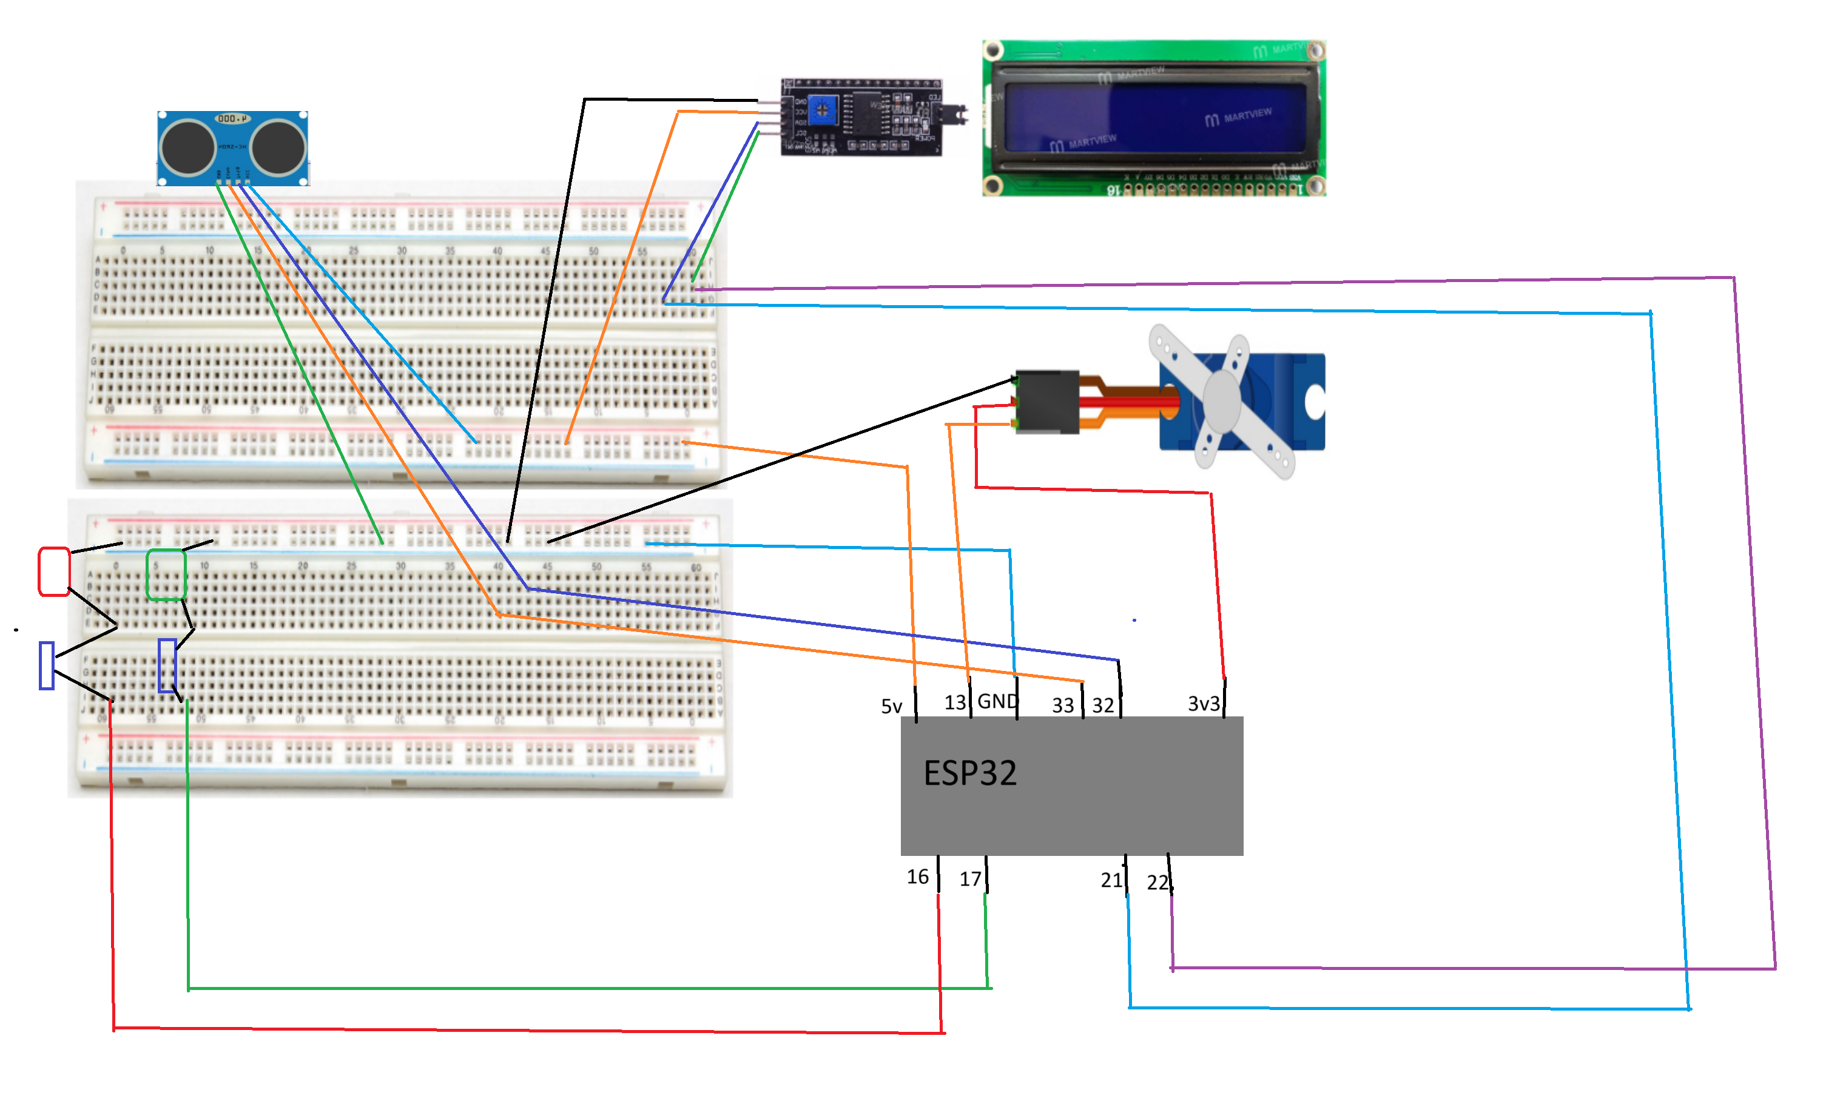

5. EXPLICAREA CODULUI

Am declarat la începutul codului că voi folosi librăriile speciale „LiquidCrystal_I2C.h” și „ESP32Servo.h” pentru controlarea panourilor LCD și respectiv servomotoarelor.
De asemenea , am declarat servomotorul pe care l-am numit „ s ” și panoul LCD 16x2 pe care l-am numit „ lcd “ .
În funcția setup() am declarat toți pinii de INPUT și OUTPUT pe care îi voi folosi în cod și am setat rata de transfer la 9600 biți / secundă. De asemenea , am atașat servomotorului s pinul de output GPIO13 și am folosit cele trei funcții specifice pentru a inițializa afișajul LCD.
În funcția loop() , am generat un ultrasunet timp de 10 milisecunde prin comutarea HIGH -> LOW a pinului GPIO32 corespunzător pinului Trigg de pe senzorul ultrasonic.
Apoi am declarat o variabilă de tip „ int ” numită „ sensordata ” care returnează , la intervale de o secundă ( instrucțiunea „ delay ” este atașată la finalul funcției loop ) , timpul în care unda sonoră s-a întors la receptorul senzorului ultrasonic. Pinul Echo al senzorului (corespunzător GPIO33 ) este folosit în această funcție.
În următoarea partea a codului am folosit intrucțiunile „ if ” și „ else „ pentru a impune o nouă condiție. Dacă timpul înregistrat este mai mic decât 500 de microsecunde , am folosit funcția write() , din biblioteca „ESP32Servo.h” , pentru a roti poziția servomotorului s la 90 de grade (corespunzătoare poziției “Opened”) . De asemenea , am folosit și funcțiile digitalWrite() pentru a aprinde LED-ul verde și a menține stins LED-ul roșu de pe breadboard. În același “ if “ , am setat poziția cursorului la primul caracter de pe afișajul LCD-ului și am afișat cu funcția print() din biblioteca „LiquidCrystal_I2C.h” textul “ Opened “.
În caz contrar ( daca timpul este mai mare sau egal decât 500 de microsecunde ) , am executat în „else” următoarele instrucțiuni : servomotorul s își roteste poziția la 0 grade , pe breadboard se aprinde LED-ul roșu ( cel verde rămânând stins ) iar pe LCD este afișat mesajul „ Closed “.

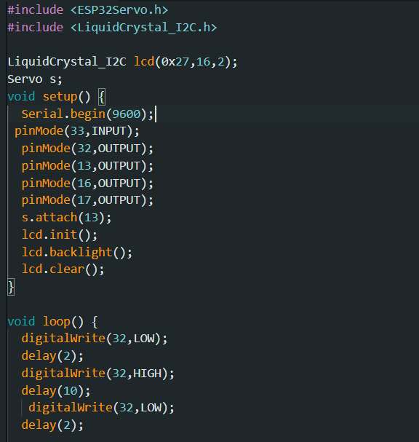
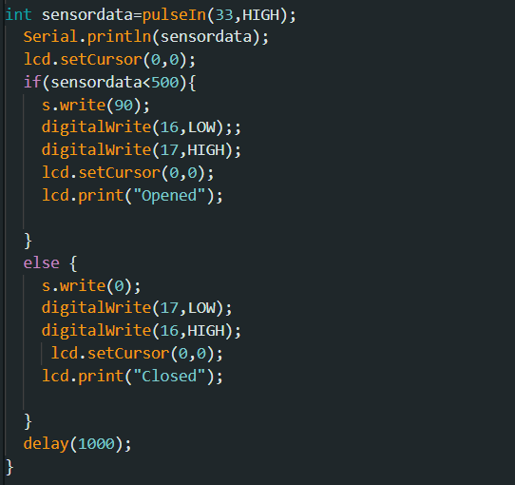

6. DIFERENȚE LA UTILIZAREA UNUI SENZOR INFRAROȘU

Am creat încă o dată sistemul de deschidere inteligent dar am modificat circuitul inițial și am folosit un senzor infraroșu de proximitate , în schimbul senorului ultrasonic inițial.
Diferența principală între un senzor ultrasonic și un senzor infraroșu de proximitate constă în tehnologia folosită pentru detectarea obiectelor și măsurarea distanței.
Senzorul ultrasonic utilizează unde sonore cu frecvențe înalte pentru a detecta obiectele și a măsura distanța la acestea. Acesta emite unde sonore și măsoară timpul necesar acestor unde să se întoarcă la senzor după reflexie de pe obiectele din mediul înconjurător. Poate măsura distanțe mai mari comparativ cu senzorii infraroșu, de obicei între câțiva centimetri și câțiva metri.

Senzorul infraroșu de proximitate utilizează radiația infraroșie pentru a detecta obiectele și a măsura distanța la acestea. Radiația infraroșie emisă lovește obiectele din apropiere și este reflectată înapoi către senzor. Senzorul are un receptor de radiație infraroșie care detectează radiația infraroșie reflectată de obiectele din apropiere. Bazându-se pe timpul necesar pentru ca radiația infraroșie să parcurgă distanța de la senzor la obiect și înapoi, senzorul determină distanța la obiectul detectat. Acest lucru se realizează folosind principiul că radiația infraroșie se deplasează cu o viteză constantă în mediul dat.

Spre deosebire de senzorul ultrasonic care înregistrează distanța până la cel mai apropiat obiect de emițătorul acestuia , în cazul unui senzor infraroșu de proximitate , distanța de detectare este ajustată prin reglarea potențiometrului integrat , cu ajutorul unei șurubelnițe.

În codul noului proiect este folosită , în instrucțiunea “ if ” , doar functia digitaRead() , ce are ca argument pinul 13 ( GPIO13 ) care este conectat la pinul OUT de pe senzorul infraroșu. Functia digitalRead() cu argumentul său are două valori posibile : LOW/0 dacă senzorul detectează un obiect , sau HIGH/1 dacă senzorul nu detectează un obiect. Dacă funcția are valoarea LOW , servomotorul își mută poziția la 90 de grade , iar dacă funcția are valoarea HIGH , servomotorul își mută poziția la 0 grade.

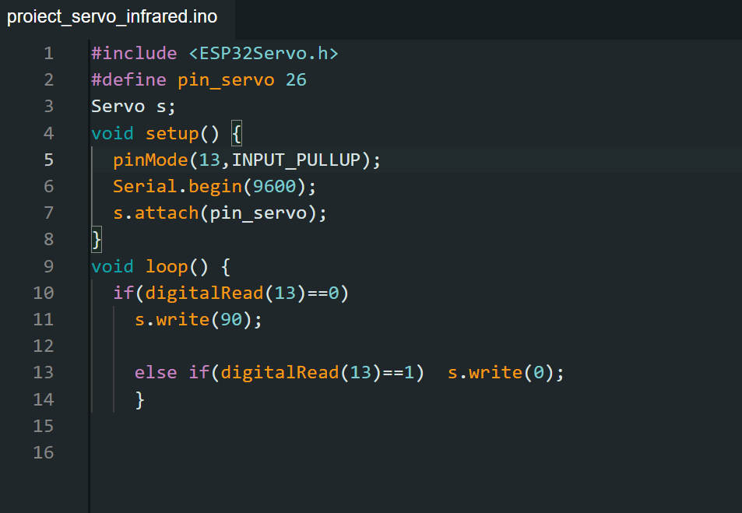

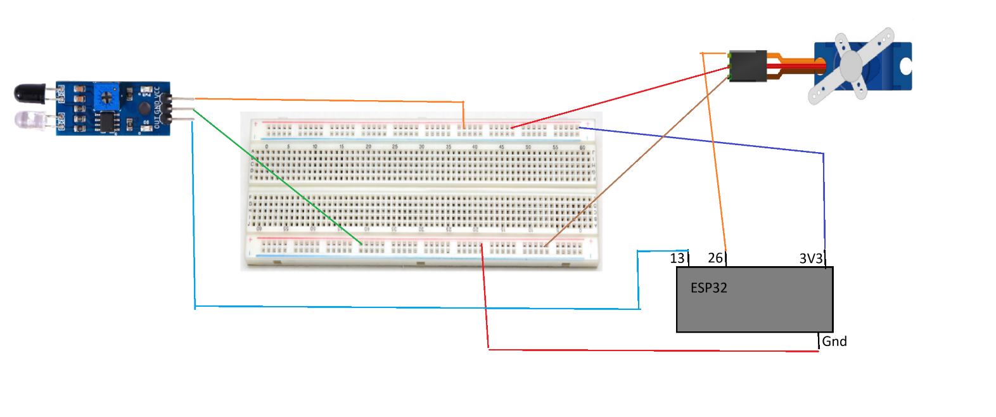

7. CONCLUZII

Utilizarea unui senzor ultrasonic într-un sistem de deschidere poate avea mai multe concluzii, în funcție de scopul și contextul utilizării sale.
Senzorii ultrasonici pot oferi o detectare precisă a obiectelor și a distanței acestora, ceea ce poate îmbunătăți fiabilitatea sistemului de deschidere. Aceasta poate reduce riscul de erori sau de activare incorectă a sistemului. Utilizarea unui senzor ultrasonic poate duce la o deschidere mai rapidă și mai eficientă a sistemului, deoarece poate detecta obiectele în cale și poate iniția deschiderea sau închiderea în consecință, fără a necesita intervenția umană. Acesta poate fi integrat cu alte sisteme sau tehnologii pentru a oferi funcționalități suplimentare, cum ar fi monitorizarea și controlul de la distanță sau integrarea în sisteme de securitate mai largi.
Cu toate acestea , senzorii ultrasonici pot fi influențați de anumiți factori de mediu, cum ar fi zgomotul ambiental sau condițiile meteorologice. Astfel, în anumite situații, pot apărea erori de detectare sau funcționare necorespunzătoare.
În concluzie, utilizarea unui senzor ultrasonic într-un sistem de deschidere poate aduce multiple beneficii, îmbunătățind fiabilitatea și eficiența acestuia. Cu toate acestea, este important să se ia în considerare și factorii de mediu și costurile asociate, pentru a asigura o implementare optimă a tehnologiei.

